J316 Translator

**Handbuch**

Quellcode & Dokumentation (eng)

**https://github.com/lagranovskiy/j316-translator**

Demo:

**https://j316-translator.seidheilig.de**

J316 Translator soll dazu dienen den Gottesdienstbesuchern, die mangels Sprachkenntnissen nicht in der Lage sind dem Gottesdienst zu folgen eine parallele textuelle Übersetzung in ihre eigene Sprache anzubieten.

Als nun dieses Brausen geschah, kam die Menge zusammen und wurde bestürzt; denn ein jeder hörte sie in seiner eigenen Sprache reden. Sie entsetzten sich aber, verwunderten sich und sprachen: Siehe, sind nicht diese alle, die da reden, aus Galiläa? Wie hören wir denn jeder seine eigene Muttersprache? Parther und Meder und Elamiter und die wir wohnen in Mesopotamien und Judäa, Kappadozien, Pontus und der Provinz Asien, Phrygien und Pamphylien, Ägypten und der Gegend von Kyrene in Libyen und Einwanderer aus Rom, Juden und Judengenossen, Kreter und Araber: wir hören sie in unsern Sprachen von den großen Taten Gottes reden.

Apostelgeschichte 2,6-11

Inhaltsverzeichnis

Einleitung 3

Funktionsweise 3

Unterstützte Sprachen 3

Potentielle Einsatzfelder 3

Funktionsübersicht (kurz) 4

Bedienungsanleitung für Übersetzer 5

Initiale Anmeldung 5

Übersetzer Interface bedienen 5

Nachfragen 7

Spracherkennung 7

Wichtige Hinweise und Empfehlungen 8

Deutsche Abkürzungen für die Bücher der Bibel 9

## Kurzanleitung

### Einleitung

### Funktionsweise

Das Prinzip ist einfach, der Besucher nutzt sein eigenes Smartphone oder bekommt ein Endgerät ausgeliehen und geht auf eine Webseite mit dem J316 Translator Service der Gemeinde. Nachdem er sich kurz vorgestellt und seine Sprache ausgewählt hat ist er bereit die Übersetzungen zu empfangen.

Der Übersetzer geht ebenso auf die gleiche Webseite nur auf eine speziellen URL und meldet sich an mit seinem Namen und Zugangsschlüssel. Dann hat er einen Übersetzeransicht wo er die Übersetzungstexte einfach auf einer der drei Sprachen (Deutsch, Russisch, English) tippen kann und diese werden dann automatisch an alle angemeldete Empfänger verteilt.

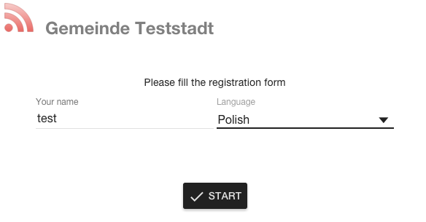

### Unterstützte Sprachen

Albanian, English, Arabic, Armenian, Azerbaijan, Afrikaans, Basque, Belarusian, Bulgarian, Bosnian, Welsh, Vietnamese, Hungarian, Haitian (Creole), Galician, Dutch, Greek, Georgian, Danish, Yiddish, Indonesian, Irish, Italian, Icelandic, Spanish, Kazakh, Catalan, Kyrgyz, Chinese, Korean, Latin, Latvian, Lithuanian, Malagasy, Malay, Maltese, Macedonian, Mongolian, German, Norwegian, Persian, Polish, Portuguese, Romanian, Russian, Serbian, Slovakian, Slovenian, Swahili, Tajik, Thai, Tagalog, Tatar, Turkish, Uzbek, Ukrainian, Finish, French, Croatian, Czech, Swedish, Estonian, Japanese

### Potentielle Einsatzfelder

* Übersetzung für die Flüchtlinge
* Übersetzung für die gehörlose Menschen

### Funktionsübersicht (kurz)

* Parallele Übersetzung in mehrere Sprachen
* Schnelle Sprachenwechsel und Feedback
* Tastenkombinationen
* Undo, Redo Funktionalität zum schnellen korrigieren von Tippfehlern
* Gedächtnis von übersetzten Nachrichten
* Spracherkennung (nicht stabil)
* Kommunikation mit Besuchern
* Überblick über angemeldete Besucher
* Erkennen und Nachschlagen von ausländischen Bibelübersetzungen

## Bedienungsanleitung für Übersetzer

## Mac:Users:lagranovskiy:Desktop:Bildschirmfoto 2015-12-29 um 02.30.46.png

### Initiale Anmeldung

1. Gehen Sie mit Ihrem Browser (Chrome, Firefox, Safari) zum Übersetzerinterface. Der URL ist stets wie folgt zusammengesetzt <J316 Translator URL für Besucher>/control
2. Geben Sie Ihre Name und Zugangsschlüssel an. Initial: **j316**
3. Wähler Sie Ihre Sprache aus. Dabei ist nicht die Sprache gemeint welche Sie tippen werden, sondern welche Sie lesen werden. Diese Sprache wird verwendet für die Kommunikation mit Ihnen sowie für die Übersetzung Ihre Nachrichten.  
   Empfehlung: Der Auswahl von anderer Sprache als die welche Sie schreiben wird Ihnen helfen die Tippfehler schneller zu erkennen (Wörter mit Fehlern werden nicht/falsch übersetzt.) Sie können dann noch schnell den korrigierten Text hinterher senden.
4. Drucken Sie auf **„START“**

Nun sind Sie angemeldet und sehen den Übersetzer Interface.

### Übersetzer Interface bedienen

Sie sehen in diesem Interface oben 4 Reiter: German, Russian, English, Clients. Sie können schnell zwischen den Reitern wechseln ohne eigegebene Daten zu verlieren.

#### CLIENTS

In diesem Reiter haben Sie einen Übersicht über der Anzahl der angemeldeten Besuchern sowie deren Sprachen. Das macht kaum Sinn Übersetzung zu schreiben, wenn keiner außer Sie selbst angemeldet ist. Wenn Sie wissen, dass es Besuchern im Saal sind welche den Service nutzten sollten, diese hier aber nicht erscheinen, dann soll jemand zu diesen Besuchern hingehen und bei der Einrichtung helfen. Bitte beachten: mit der Auswahl der Sprache im Punkt 3. der Anmeldung, haben Sie sich selbst als Besucher angemeldet und erscheinen damit in der Liste der Besucher.

In dem Reiter steht der Gesamtzahl der Besucher in Klammern.

#### Sprachenauswahl

Die drei Reiter GERMAN, ENGLISH und RUSSIAN dienen zur Definition von Quellsprache in welcher Sie tippen werden. Zum Beispiel Sie sind english und deutsch Sprachen mächtig, so können Sie eine englishe Predigt direkt auf english Tippen, Sie müssen dafür nur den Reiter ENGLISH auswählen. Um eine deutschsprachige Predigt auf Deutsch zu tippen müssen Sie nur den Reiter wechseln.

Bitte beachten: Wenn der Reiter nicht korrekt ausgewählt ist, so wird keine Übersetzung möglich sein da die Wörter in der ausgewählte Sprache einfach nicht existieren.

Die Steuerung erfolgt mit den Tasten Rechts oder am Besten mit äquivalenten Tastenkombinationen (empfohlen).

Hier ein Übersicht der Aktionen mit deren Tastenkürzeln:

|  |  |  |
| --- | --- | --- |
| Mac:Users:lagranovskiy:Desktop:Bildschirmfoto 2015-12-29 um 02.53.37.png | Absenden:  Sendet die aktuell angegebene Nachricht ab | Strg + Enter  Shift + Enter |
| Undo: Blättert zurück zu den davor angegebenen Nachrichten | Strg + Backspace  Shift + Backspace |
| Redo: Blättert nach vorne (sofern möglich)  Nur über Tastenkombination | Strg + Shift + Backspace |
| Automatische Spracherkennung:  Startet Spracheerkennung mit auto-send Modus | keine |

##### Tippfehler

Sofern Sie sich vertippt und es bereits abgesendet haben, so nutzten Sie Undo/Redo Funktion. So können Sie schnell die abgesendete Nachricht in Ihre Eingabefeld bringen ohne diese neu tippen zu müssen. Korrigieren Sie die Fehler und senden Sie es noch einmal ab. Die Besucher bekommen dann die korrigierte Version zugesandt (nach der falschen).

##### Bibelverse

Eine sehr wichtige Funktion ist das Nachschlagen von Bibelversen. Sofern ein Prediger eine Bibelstelle nennt, brauchen Sie diese bei sich nicht aufzuschlagen und reintippen. Schreiben Sie die Referenz als Text ein. Bitte bringen Sie die Referenz aber in einfache Klammer. Der Service erkenn Bibelverse mit Standard Schreibweise und sofern diese in Klammer stehen. Sie können auch mehrere Bibelverse in einem Satz referenzieren. Diese werden nacheinander aufgeschlagen.

Beispiel: Wir lesen gemeinsam aus dem heiligen Schrift (Ps 4,2).

Kürzel – Bitte benutzen Sie als Kürzel die allgemein anerkannte Kürzeln der ausgewählten Übersetzungssprache. Alternativ können Sie auch das ausgeschrieben Name verwenden. Diese finden Sie normalerweise in Ihrer Bibel. Eine Liste mit deutschen Abkürzungen ist im Anhang.

### Nachfragen

Sofern ein Besucher eine Frage gestellt hat, sehen Sie diese auf dem Bildschirm. Bitte Antworten Sie auf Fragen NUR wenn Sie Zeit haben und dies sinnvoll ist.

Die initial gestellte Frage wird für Sie in Ihre Lesesprache übersetzt. Der Originaltext wird ebenso angezeigt.

## Mac:Users:lagranovskiy:Desktop:Bildschirmfoto 2015-12-29 um 03.40.24.png

Um eine Frage zu beantworten klicken Sie auf den Dialog Icon links von dem Text. Schreiben Sie Ihren Antwort in dem Dialog und senden Sie diese mit der Button „SEND ANSWER“ ab. Sofern eine Frage beantwortet ist, ist diese dann grün markiert. Sofern mehrere Übersetzer Online sind, wird jeder sehen, dass die Frage bereits beantwortet wurde, nicht aber den Antwort selbst. 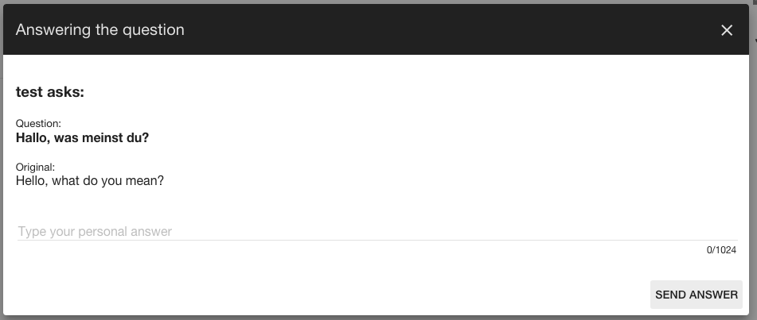

## Spracherkennung

Spracheerkennung ist eine demo Feature und ist noch in Entwicklung. Diese soll vor allem aus folgenden Gründen nicht dazu verwendet werden Predigten 1:1 zu übersetzen:

* Abhängig von der Qualität und Geschwindigkeit der Aufnahme sinkt oder steigt der Erkennungsqualität
* Eine falsch erkanntes Wort entreißt den Sinn vom ganzen Satz bei der Übersetzung
* Zuviel übersetzte Text führt dazu dass der Leser nicht hinterher kommt.
* Die Anwendung schafft es oft nicht so schnell zu erkennen wie gesprochen wird und muss stets beobachtet werden

Bitte verwenden Sie diese Funktion nur in Ausnahmefällen oder wenn Sie vor haben den Text langsam und deutlich selber zu diktieren.

## Wichtige Hinweise und Empfehlungen

1. Bitte vermeiden Sie Teilsetze abzusenden nur um schneller zu sein. Das bringt das Gegenteil. Der Übersetzer (API) baut eine Sprachmodell auf und versucht den Sinn und Bedeutung von einzelnen Worten im Kontext zu erkennen. Mit einem Teilsatz zerstören Sie den Kontext und die Übersetzungen stehen dann in keinem Zusammenhang
2. Versuchen Sie verschiedene Teile vom Gottestdienst mit einem Kurzen Hinweis (z.B. Predigt: oder Gedicht:) voneinander zu trennen. Das bringt mehr Klarheit bei den Empfängern was gerade übersetzt wird. Ansonsten kann es passieren, das Sie noch ein Gedicht übersetzen während schon ein Lied gesungen wird und der Besucher denkt Sie übersetzen gerade das Lied.
3. Bitte vermeiden Sie komplexe Sätze oder Dialekte zu tippen. Sie können nicht ahnen wie diese automatisch übersetzt werden können.   
   Der Prinzip lautet: **weniger ist mehr**. Fehlern in der Übersetzung sind unvermeindbar, aber Sie können diese minimieren indem Sie keine komplexe grammatikalische Strukturen mit Nebensätzen verwenden.
4. Versuchen Sie nicht alles zu übersetzen, eine Sinnübersetzung von wichtigen Inhalten reicht um die Botschaft zu überbringen.
5. Wie bereits erwähnt, wählen Sie eine Sprache aus welche Sie verstehen bei der Anmeldung aus um Tippfehler schneller zu erkennen.
6. Gehen Sie nur in sehr dringenden Fällen und nur während der Pausen in der Übersetzung auf die ggf. eingegangenen Fragen von Besuchern ein. Solche Fälle wären zum Beispiel:

* Besucher fragt nach ob Sie den Satz wirklich so gemeint haben (Verwechslung von Satan/Gott etc.). In so einem Fall macht es aber Sinn nicht persönlich sondern an alle zu antworten
* Besucher fragt nach einem eventuell falsch übersetzten Begriff (Pharisäer, Wiedergeburt etc.).

## Deutsche Abkürzungen für die Bücher der Bibel

|  |  |
| --- | --- |
| Kürzel | Buch |
| Am | Amos |
| Apg | Apostelgeschichte |
| Bar | Baruch |
| 1.Chr | 1. Chronik |
| 2.Chr | 2. Chronik |
| Dan | Daniel |
| Eph | Epheser |
| Esra | Esra |
| Est | Ester |
| Gal | Galater |
| Geb.Man | Gebet Manasses |
| Hab | Habakuk |
| Hag | Haggai |
| Hebr | Hebräer |
| Hes | Hesekiel (Ezechiel) |
| Hiob | Hiob (Ijob) |
| Hld | Hoheslied |
| Hos | Hosea |
| Jak | Jakobus |
| Jdt | Judit |
| Jer | Jeremia |
| Jes | Jesaja |
| Joel | Joel |
| Joh | Johannes |
| 1.Joh | 1. Johannes |
| 2.Joh | 2. Johannes |
| 3.Joh | 3. Johannes |
| Jona | Jona |
| Jos | Josua |
| Jud | Judas |
| Kap | Kapitel |
| Klgl | Klagelieder |
| 1.Kön | 1. Könige |
| 2.Kön | 2. Könige |
| Kol | Kolosser |
| 1.Kor | 1. Korinther |
| 2.Kor | 2. Korinther |
| Lk | Lukas |
| 1.Makk | 1. Makkabäer |
| 2.Makk | 2. Makkabäer |
| Mal | Maleachi |
| Mi | Micha |
| Mk | Markus |
| Mt | Matthäus |
| 1.Mose | 1. Mose (Genesis) |
| 2.Mose | 2. Mose (Exodus) |
| 3.Mose | 3. Mose (Levitikus) |
| 4.Mose | 4. Mose (Numeri) |
| 5.Mose | 5. Mose (Deuteronomium) |
| Nah | Nahum |
| Neh | Nehemia |
| Obd | Obadja |
| Offb | Offenbarung |
| 1.Petr | 1. Petrus |
| 2.Petr | 2. Petrus |
| Phil | Philliper |
| Phlm | Philemon |
| Pred | Prediger (Kohelet) |
| Ps | Psalm(en) |
| Ri | Richter |
| Röm | Römer |
| Rut | Rut |
| Sach | Sacharja |
| 1.Sam | 1. Samuel |
| 2.Sam | 2. Samuel |
| Sir | Sirach |
| Spr | Sprüche (Sprichwörter) |
| St zu Dan | Stücke zu Danie |
| St zu Est | Stücke zu Ester |
| 1.Thess | 1. Thessalonicher |
| 2.Thess | 2. Thessalonicher |
| 1.Tim | 1. Timotheus |
| 2.Tim | 2. Timotheus |
| Tit | Titus |
| Tob | Tobit (Tobias) |
| V. | Vers |
| Weish | Weisheit |
| Zef | Zefanja |